ปีที่ 41 ฉบับที่ 070 ประจำวันอังคารที่ 12 เดือนพฤษภาคม พุทธศักราช 2558
มรม.ร่วมมือจังหวัดฯนำร่องการศึกษาสร้างสรรค์
สืบเนื่องจากจังหวัดมหาสารคาม โดย นายชยาวุธ จันทร ผู้ว่าราชการจังหวัดมหาสารคาม ในการประชุมคณะกรรมการร่วมภาครัฐ ภาคเอกชน (กรอ.) เพื่อแก้ปัญหาทางเศรษฐกิจจังหวัดมหาสารคาม ได้พิจารณาเกี่ยวกับการพัฒนาการเรียนการสอนของสถาบันการศึกษาในจังหวัดมหาสารคามและการปฏิรูปประเทศไทย ที่ประชุมเห็นควรให้มีการปฏิรูปการศึกษาของจังหวัดมหาสารคาม เพื่อเป็นฐานคิดหลักในการปฏิรูปประเทศไทย และขอรับการสนับสนุนจากมหาวิทยาลัยราชภัฏมหาสารคามในการดำเนินการเกี่ยวกับประเด็นนี้
มหาวิทยาลัยราชภัฏมหาสารคาม โดยการนำของ รศ.สมชาย วงศ์เกษม อธิการบดีมหาวิทยาลัยราชภัฏมหาสารคาม จึงได้เสนอแนวทางในการดำเนินการเรื่องนี้ โดยจะจัดการประชุมคณะกรรมการนโยบายการพัฒนาการศึกษาจังหวัดมหาสารคาม ซึ่งประกอบด้วยหน่วยงานภาครัฐ ภาคเอกชน และผู้ทรงคุณวุฒิ เพื่อรวมพลังปัญญาอย่างบูรณาการในการปฏิรูปการศึกษาของจังหวัดมหาสารคาม จึงจะจัดประชุมในวันพุธที่ 13 พฤษภาคม 2558 เวลา 08.30-12.30 น. ณ ห้องประชุมนิสสัย เวชชาชีวะ ห้องประชุมสภามหาวิทยาลัยราชภัฏมหาสารคาม ชั้น 3 อาคารเฉลิมพระเกียรติฉลองสิริราชสมบัติครบ 60 ปี ในการนี้จะมีการบรรยายพิเศษในหัวข้อ “การปฏิรูปการศึกษาจังหวัดนำร่อง (การศึกษาสร้างสรรค์) : กรณีจังหวัดมหาสารคาม” โดยวิทยากรพิเศษ ดร.อมรวิชช์ นาครทรรพ ผู้ช่วยเลขานุการรัฐมนตรีว่าการกระทรวงศึกษาธิการ และสมาชิกสภาปฏิรูปแห่งชาติ มาเป็นวิทยากรปาฐกถาพิเศษ
จึงขอเรียนเชิญคณาจารย์ และผู้ที่สนใจเข้าร่วมรับฟังการประชุมในครั้งนี้ตามวัน เวลาและสถานที่ดังกล่าว

มรม.เลือกตั้งกรรมการสภาคณาจารย์และข้าราชการ
รศ.สมชาย วงศ์เกษม ประธานคณะกรรมการเลือกตั้งกรรมการสภาคณาจารย์และข้าราชการ มหาวิทยาลัยราชภัฏมหาสารคาม ได้ให้ข้อมูลเกี่ยวกับการดำเนินการสรรหากรรมการสภาคณาจารย์และข้าราชการ พ.ศ. 2554 แทนสภาคณาจารย์และข้าราชการที่ครบวาระลง โดยให้มีการเลือกผู้แทนคณาจารย์ประจำของคณะ จำนวน 1 คน เพื่อเป็นกรรมการสภาประเภทคณาจารย์ประจำคณะ และส่งรายชื่อให้มหาวิทยาลัยภายในวันที่ 27 พฤษภาคม 2558 มหาวิทยาลัยราชภัฏมหาสารคาม จึงได้ประกาศ เรื่อง คุณสมบัติ หลักเกณฑ์และวิธีการได้มาซึ่งกรรมการสภาคณาจารย์และข้าราชการ พ.ศ. 2558 ซึ่งองค์ประกอบของสภาคณาจารย์และข้าราชการ ประกอบไปด้วย 1) ผู้แทนกรรมการสภา ประเภทคณาจารย์ประจำคณะ คณะละ 1 คน
2) ผู้แทนกรรมการสภา ประเภทคณาจารย์ ประจำมาจากมหาวิทยาลัย จำนวน 5 คน 3) ผู้แทนกรรมการสภา ประเภทข้าราชการ จำนวน 1 คน
ผู้ที่สนใจสามารถสมัครได้ที่ห้องกลุ่มงานวินัยและนิติกร กองบริหารงานบุคคล สำนักงานอธิการบดี ชั้น 2 อาคารเฉลิมพระเกียรติ 72 พรรษา ระหว่างวันที่ 11-15 พ.ค. 2558 ทั้งนี้ มหาวิทยาลัย จะประกาศรายชื่อผู้สมัครรับเลือกตั้งที่มีคุณสมบัติครบถ้วนที่สมควรดำรงตำแหน่งกรรมการสภาคณาจารย์และข้าราชการ ในวันที่ 16 พ.ค. 2558 ผ่านเว็บไซต์มหาวิทยาลัย www.rmu.co.th หรือที่คณะต้นสังกัด ส่วนในวันที่ 22-25 พ.ค. เป็นวันลงคะแนนเสียงเลือกตั้งล่วงหน้า และในวันที่ 26 พ.ค. 2558 เวลา 09.00-12.00 น. เป็นวันลงคะแนนเสียงเลือกตั้ง ณ บริเวณชั้น 1 อาคารเฉลิมพระเกียรติ 72 พรรษา เป็นสถานที่ลงคะแนนเสียง จึงขอเชิญชวนข้าราชการทุกท่าน สมัครและลงคะแนนเสียงเลือกตั้งกรรมการสภาคณาจารย์และข้าราชการในครั้งนี้ ตามวัน เวลาและสถานที่ดังกล่าว สอบถามรายละเอียดเพิ่มเติมได้ที่กลุ่มงานวินัยและนิติกร กองบริหารงานบุคคล สำนักงานอธิการบดี ชั้น 2 อาคารเฉลิมพระเกียรติ 72 พรรษา ได้ตั้งแต่บัดนี้เป็นต้นไป

ด่วน ! ช่วยพี่น้องชาวเนปาล
รองศาสตราจารย์สมชาย วงศ์เกษม อธิการบดีมหาวิทยาลัยราชภัฏมหาสารคาม ขอเชิญผู้บริหาร คณาจารย์ ข้าราชการ พนักงาน เจ้าหน้าที่ นักศึกษา ทุกท่าน เข้าร่วมรายการ “รวมน้ำใจชาวมหาสารคาม ช่วยเนปาล” ซึ่งเป็นการถ่ายทอดสดเผยแพร่ออกทางอาร์ดี เคเบิลทีวี และสกายไลน์เคเบิลทีวี พร้อมบันทึกเทปรายการเพื่อนำไปออกอากาศทางเจมส์ มหาสารคาม เคเบิลทีวี ในวันที่ 12 พ.ค. 2558 เวลา 18.00 น. ณ อุทยานการเรียนรู้ เอ็มเคปาร์ค มหาสารคาม
มหาวิทยาลัยราชภัฏมหาสารคาม ได้รับความร่วมมือจากคณาจารย์ และบุคลากรในมหาวิทยาลัย ร่วมบริจาคเงินเพื่อช่วยเหลือผู้ประสบภัยพิบัติที่เมืองอัมจัง ประเทศเนปาลในครั้งนี้ ขณะนี้มียอดบริจาคจำนวน 31,880 บาท (ข้อมูล ณ วันที่ 11 พ.ค. 2558) ทั้งนี้ผู้ที่สนในบริจาคสามารถบริจาคได้ภายในพรุ่งนี้ 12 พ.ค.2558 เวลา 12.00 น. เพื่อมหาวิทยาลัยราชภัฏมหาสารคามจะนำเงินบริจาคส่งมอบต่อให้กับจังหวัดมหาสารคาม ในช่วงเวลา 18.00 น. ของวันเดียวกันนี้ ทั้งนี้เงินบริจาคครั้งนี้สามารถนำใบเสร็จไปลดหย่อนภาษีได้

สาขาพลศึกษาฯ หนุนการอนุรักษ์ศิลปวัฒนธรรมการต่อสู้มวยไทยสู่อาเซียน
เมื่อวันที่ 11 พ.ค. 2558ที่ห้อง Conferenec2 อาคาร 34 คณะวิทยาการจัดการ มหาวิทยาลัยราชภัฏมหาสารคาม รองศาสตราจารย์ สมชาย วงศ์เกษม อธิการบดีมหาวิทยาลัยราชภัฏมหาสารคาม เป็นประธานเปิดโครงการอนุรักษ์ศิลปวัฒนธรรมการต่อสู่มวยไทยสู่อาเซียน โดยมีรองศาสตราจารย์ชูชาติ ระนัด ผู้อำนวยการสำนักงานศิลปวัฒนธรรมและการนำเสนอการสร้างเอกลักษณ์อัตลักษณ์มวยไทยสู่อาเซียน , ผู้ช่วยศาสตราจารย์ ดร. โพธิ์สวัสดิ์ แสงสว่าง , ร้อยตำรวจตรีนิรันดร์ ยศพล คณะครู อาจารย์ ตลอดจนนักศึกษาสาขาวิชาพลศึกษาและการกีฬา คณะครุศาสตร์ มหาวิทยาลัยราชภัฏมหาสารคาม เข้าร่วมโครงการ อาจารย์ ว่าที่ร้อยตำรวจตรี สุริยา สมาน ประธานสาขาวิชาพลศึกษาและการกีฬา คณะครุศาสตร์ มหาวิทยาลัยราชภัฏมหาสารคาม เปิดเยว่า ในการจัดโครงการอนุรักษ์ศิลปวัฒนธรรมการต่อสู่มวยไทยสู่อาเซียนขึ้น เพื่อต้องการให้นักศึกษามีความรู้ความเข้าใจหลักวิชาการออกกำลังกาย เพื่อคุณภาพชีวิตและการรักษาศิลปะการต่อสู้มวยไทย อีกทั้งเพื่อให้นักศึกษา ได้ฝึกประสบการณ์ในการบริหารตน และทำงานเป็นทีม ตลอดจนเพื่อให้นักศึกษาได้ตระหนักถึงการอนุรักษ์ศิลปวัฒนธรรมการต่อสู้ไทยสู่อาเซียน ทั้งนี้ภายในงานดังกล่าว ได้จัดให้มีกิจกรรมที่หลากหลาย อาทิ กิจกรรมพิธีเชิดชูครูมวยไทยและพิธีไหว้ครูมวย รวมทั้งการแสดงโชว์ศิลปะการต่อสู่มวยไทย นาฏมวยไทย กระบี่กระบอง และใช้เป็นเวทีแลกเปลี่ยนเรียนรู้ เกี่ยวกับเรื่อง การอนุรักษ์ศิลปวัฒนธรรมการต่อสู่มวยไทยสู่อาเซียน เพื่อเป็นการเตรียมความพร้อมให้แก่นักศึกษาสู่การแข่งขันครูมวยไทยโลก และการนำมวยไทยไปเผยแพร่สู่อาเซียนต่อไปอีกด้วย

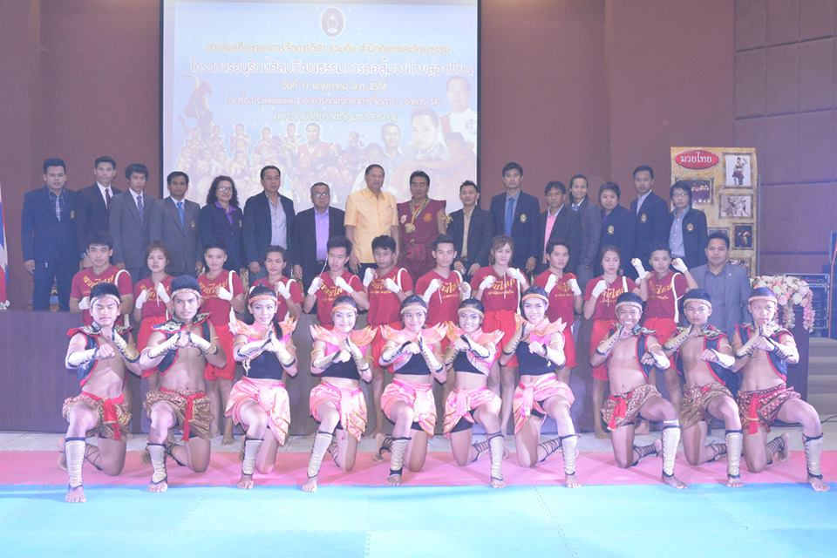
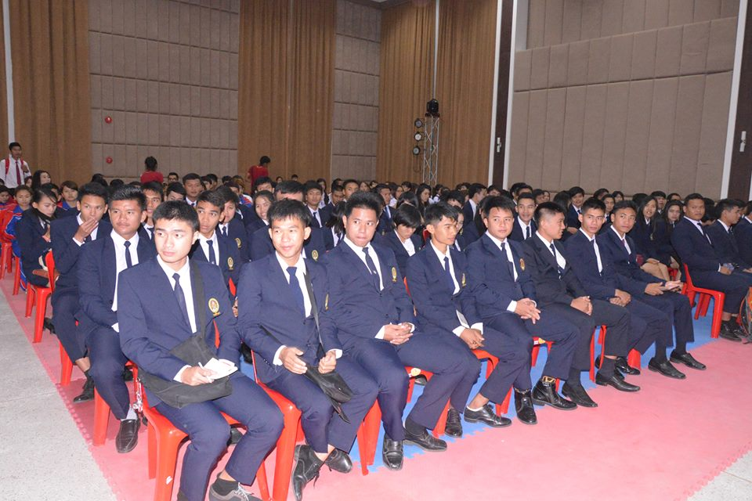

RMU Summer Health
ว่าที่ ร.ต.สุริยา สมาน ประธานสาขาวิชาพลศึกษาและการจัดการกีฬา ขอเชิญบุคลากรทุกท่าน เข้าร่วมโครงการ RMU Summer Health ระหว่างวันที่ 20 เม.ย. -13 ส.ค. 2558 เพื่อให้นักศึกษา และบุคลากรทั้งภายในและภายนอก ใช้เวลาว่างให้เป็นประโยชน์ในช่วงปิดภาคเรียนหันมาออกกำลังกายเพื่อให้มีสุขภาพร่างกายแข็งแรงมากขึ้น

ร่วมเสวนา “มองสังคม การเมืองและวัฒนธรรมอาเซียน”
หลักสูตรสาขาวิชาภาษาไทยเพื่อการสื่อสาร คณะมนุษยศาสตร์และสังคมศาสตร์ ร่วมกับสำนักวิเทศสัมพันธ์และการจัดการศึกษานานาชาติ จะจัดอบรมภาษา-เสวนาความรู้ “มองสังคม การเมืองและวัฒนธรรมอาเซียน” วันที่ 15 พ.ค. 2558 ณ ห้องประชุม Auditorium 1 ชั้น 1 อาคารศูนย์การเรียนรู้ภูมิปัญญาท้องถิ่น จึงขอเชิญบุคลากรทุกท่าน เข้าร่วมงานตามวัน เวลาและสถานที่ดังกล่าว

